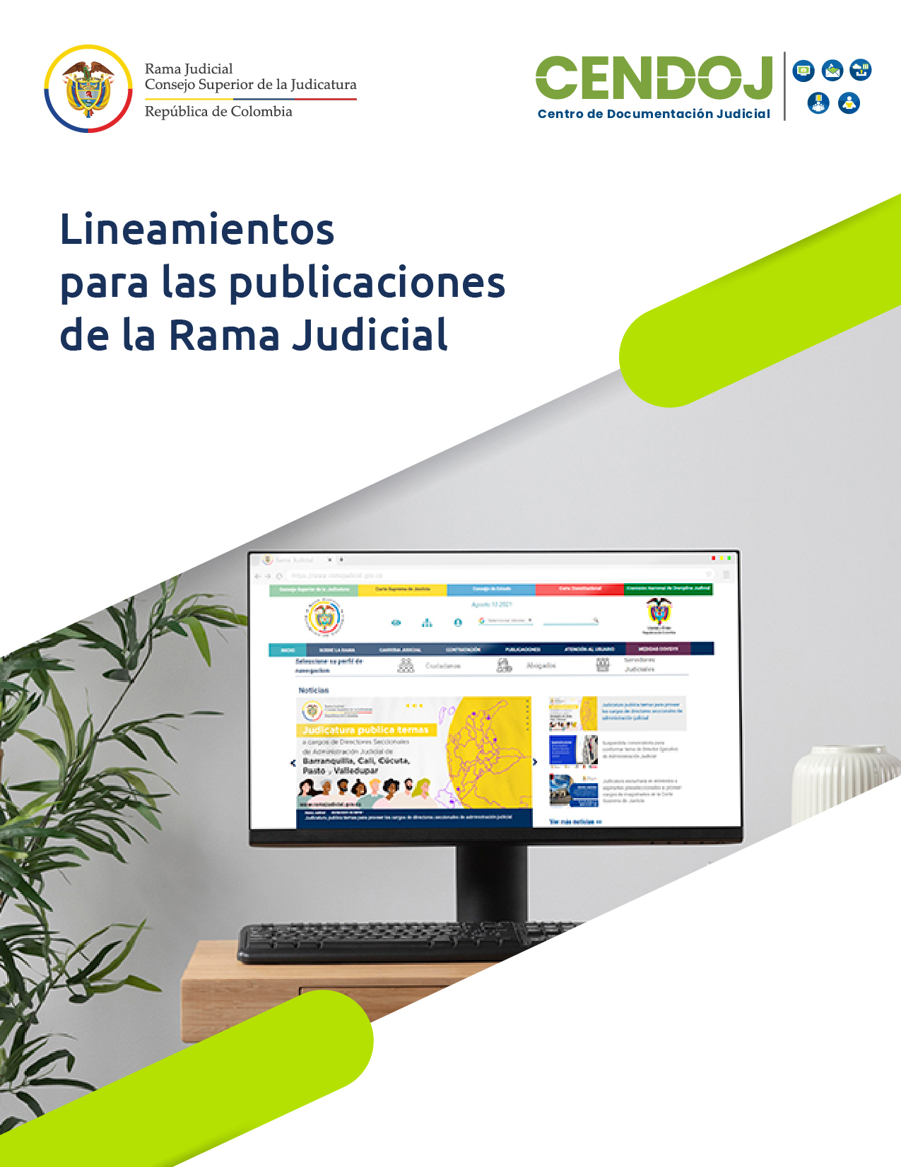

Tabla de contenido

1 Introducción 3
2 Referentes normativos y técnicos 6
3 Objetivo 7
4 Alcance 8
5 Niveles de responsabilidad 9
6 Definiciones 11
7 Lineamientos para las publicaciones institucionales de la Rama Judicial 14
7.1 Priorización de los formatos para las publicaciones institucionales de la Rama Judicial 14
7.2 Producción del contenido de las publicaciones institucionales 14
7.2.1 Publicaciones institucionales cuya finalidad sea promover, divulgar y generar conocimiento. 14
7.3 Edición de las publicaciones institucionales 20
7.3.1 Características de identificación visual. 21
7.3.2 Número de ediciones y política de protección al medio ambiente y cero papel. 21
7.3.3 Características físicas. 23
7.4 Incorporación del material producido en la videoteca. 27
8 Procedimiento para la solicitud de diagramación e impresión de publicaciones institucionales - proceso estratégico de comunicación institucional SICGMA 30
9 Derechos de autor 32

Introducción

En virtud de lo establecido en los artículos 85, 106 y 109 de la Ley 270 de 1996, le corresponde al Consejo Superior de la Judicatura organizar y administrar el Centro de Documentación Socio-Jurídica de la Rama Judicial CENDOJ y en particular, desarrollar y mantener un adecuado sistema de información para generar conocimiento en los servidores judiciales respecto de las fuentes formales del Derecho, tanto nacionales como internacionales.

El Plan Sectorial de Desarrollo 2019-2022 “Justicia moderna con transparencia y equidad”, establece en los pilares 5 “justicia cercana al ciudadano y de comunicación” y 7 “anticorrupción y transparencia”, objetivos para fortalecer la visibilidad, transparencia, rendición de cuentas y acceso a la información que produce la Rama Judicial y hacerla comprensible a la ciudadanía.

En el Plan de Inversiones 2019-2022, programa 2701 “Mejoramiento de las competencias de la administración de justicia”, se encuentra la actividad denominada “Gestionar la publicación de información de la Rama Judicial en forma impresa y digital”, cuya justificación es “brindar apoyo con material documental, ya sea impreso o en medios ópticos, a las actividades que son organizados por los diferentes despachos y corporaciones judiciales, que permita el cumplimiento y atención de las necesidades de cada una de las corporaciones de la Rama Judicial en aspectos relacionados con normatividad, jurisprudencia, temas jurídicos”, con la siguiente distribución de recursos: $700.000.000 para la vigencia 2019, $800.000.000 para la vigencia 2020, $800.000.000 para 2021 y $900.000.000 para la vigencia 2022.

El producto establecido en el proyecto de inversión se denomina “Publicaciones Institucionales” con las que tradicionalmente se divulgan documentos con un significativo contenido teórico, jurídico y doctrinal, elaborado y/o construido por los magistrados de las Corporaciones Nacionales, las cuales constituyen herramientas, insumos, apoyo para el quehacer y toma de decisiones de los funcionarios judiciales, como fuente para divulgar o generar nuevo conocimiento de interés para la comunidad jurídica nacional e internacional y la ciudadanía en general.

La creación de contenidos producidos por los magistrados y las Corporaciones Nacionales, como supremas dignidades del poder judicial, son de alta calidad, pertinencia, idoneidad y oportunidad, por lo que las actividades de diseño, diagramación, edición e impresión de medios físicos o de grabación para los medios ópticos y reproducción de memorias en unidades extraíbles (USB), se desarrollan a través de los servicios de la Imprenta Nacional de Colombia con quien se han suscrito contratos cuyo objeto abarca el “Realizar el diseño y diagramación de información para formatos impresos y electrónicos y su correspondiente impresión o grabación”.

Vale la pena mencionar que además de los productos que entrega la Imprenta Nacional, la difusión se potencializa a propósito del uso de TIC, con la publicación en el portal web www.ramajudicial.gov.co en los espacios de publicaciones, biblioteca virtual y videoteca, con lo que se facilita el almacenamiento, la búsqueda, la memoria institucional, la cobertura y la divulgación, con las evidentes ventajas de minimizar el uso del papel, ganar espacio físico y optimizar el acceso, reproducción y distribución.

Por último vale la pena destacar que este Centro de Documentación Judicial CENDOJ como miembro de la RedIberius de la Cumbre Judicial Iberoamericana al igual que los Centros de Documentación Iberoamericanos adelanta, entre otras, actividades de gestión de documentación, información y conocimiento de las fuentes de derecho, en particular como el CENDOJ del poder judicial de España, que en lo referente a las publicaciones, realiza la actividad editorial del Consejo General del Poder Judicial, procedente de los materiales originados en la formación de los miembros integrantes de la Carrera Judicial.

Se destaca que con Acuerdo 63 de 21 de junio de 2010, adoptado por el pleno del Consejo General del Poder Judicial del día 21 de junio del año 2010, se potencia el desarrollo de las publicaciones digitales y se mantiene, con carácter excepcional y siempre que así sea requerido para el cumplimiento de las actividades protocolarias o institucionales del Consejo General del Poder Judicial, la realización de ediciones en papel, previo la aprobación de la Comisión Permanente a través de la propuesta que a tal efecto presenten los Vocales del CENDOJ.

Referentes normativos y técnicos

- Constitución política.
- Ley 270 de 1996 Estatutaria de Administración de Justicia.
- Plan Sectorial de Desarrollo 2019-2022 “Justicia moderna con transparencia y equidad”.
- Plan de Inversiones 2019-2022.
- Ley 1437 de 2011 y Ley 2080 de 2021 Código de procedimiento administrativo y de lo contencioso administrativo CPACA
- Ley 1712 de 2014 Ley de transparencia y acceso a la información pública.
- Decreto 1009 de 2020, “Por el cual se establece el Plan de Austeridad del Gasto”.
- Acuerdo 560 de 1999, “Por el cual se cambia la denominación de la unidad de formación e información judicial y se reestructura para organizar el centro de documentación socio-jurídica de la rama judicial”.
- Acuerdo PSAA05-2961 de 2005, “Por el que se expide el Manual de Funciones para los cargos adscritos a las Unidades de la Sala Administrativa del Consejo Superior de la Judicatura”.
- Acuerdo PSAA06-3583 de 2006, “Por el cual se establece el Comité Editorial para las publicaciones de las Revistas y los Folletos del Consejo Superior de la Judicatura”.
- Acuerdo PSAA11-9093 de 2011, “Por el cual se establece el Comité Editorial para las publicaciones del Consejo Superior de la Judicatura”.
- Acuerdo PSAA13-9858 Manual de identidad visual del portal web de la rama judicial.
- Acuerdo PSAA12-9127 de 2011 “Por el cual se crea la Videoteca y se establece como repositorio único oficial del material audiovisual de la Rama Judicial al Centro de Documentación Judicial, CENDOJ”
- Acuerdo PSAA14-10160 de 2014, “Por el cual se adopta el Plan de Gestión Ambiental de la Rama Judicial”.
- Acuerdo PSAA14-10161 de 2014 “Por el cual se actualiza el Sistema Integrado de Gestión y Control de la Calidad creado mediante Acuerdo PSAA07-3926 de 2007 y se establece el Sistema Integrado de Gestión y Control de la Calidad y el Medio Ambiente – SIGCMA -”
  - Proceso de comunicación institucional SIGCMA
  - Procedimiento para la solicitud de diagramación e impresión de publicaciones Código P-ECI-13.
  - Formato de Solicitud de Publicaciones Código F-ECI-15
  - Formato de Solicitud de Publicaciones Código F-ECI-16
- Acuerdo PCSJA17-10672 de 2017 Política de Transparencia y Justicia Abierta.

Objetivo

Establecer principios y criterios claros, transparentes y objetivos que contribuyan a la publicación y divulgación de contenidos que generen conocimiento a partir de lo que se produce en el marco de la actividad judicial y administrativa, que se encuentra contenida en la jurisprudencia y en los pronunciamientos de la Corte Suprema de Justicia, el Consejo de Estado, Corte Constitucional y la Comisión Nacional de Disiciplina Judicial, en su condición de máximas instancias de su jurisdicción y se convierten en referentes y fuentes de obligatoria aplicación por parte de los demás servidores judiciales.

Los lineamientos para la publicación de textos impresos y/o digitales a cargo del Centro de Documentación Judicial de la Rama Judicial – CENDOJ, buscan atender las solicitudes, en el marco de las funciones de «dirigir y coordinar la publicación y divulgación oportuna de los documentos e información socio-jurídica de interés para los servidores judiciales que sean autorizados por la Sala Administrativa del Consejo Superior de la Judicatura” y «presentar propuestas a la Sala Administrativa para la publicación de material documental de importancia jurídica y la divulgación del mismo», conforme lo dispuesto en el Acuerdo PSAA05-2961 de 2005, «Por el que se expide el Manual de Funciones para los cargos adscritos a las Unidades de la Sala Administrativa del Consejo Superior de la Judicatura».

Alcance

Los lineamientos están dirigidos a las Corporaciones Nacionales de la Rama Judicial, que solicitan divulgar contenidos institucionales de significativo valor teórico, jurídico o doctrinal, elaborado y/o construido por funcionarios judiciales y que constituyan fuente de información para transmitir o generar conocimiento de interés para la comunidad jurídica nacional e internacional y la ciudadanía en general.

Los parámetros buscan garantizar la promoción de:

- Las políticas de transparencia y justicia abierta
- La política de protección al medio ambiente y cero papel
- La regla general de preferencia de publicaciones electrónicas o digitales
- Las pautas y excepciones para las publicaciones físicas, que por regla general serán ediciones sencillas, sin lujos, ni policromías.
- Austeridad del gasto

Niveles de responsabilidad

Consejo Superior de la Judicatura. Establecer políticas para la publicación y divulgación de contenidos de la Rama Judicial, lineamientos para garantizar las condiciones de calidad, pertinencia, idoneidad y oportunidad de las publicaciones institucionales en el marco de las políticas de protección al medio ambiente y cero papel, austeridad del gasto y prevalencia del uso de las tecnologías de la información y comunicaciones TIC.

- Centro de Documentación Judicial - CENDOJ. Gestionar las actividades orientadas a cumplir las políticas de la Corporación, a través de la División de publicaciones y divulgación.
- Dirigir y coordinar la publicación y divulgación oportuna de los documentos e información socio-jurídica de interés para los servidores judiciales que sean autorizados por el Consejo Superior de la Judicatura.
- Incluir en el plan anual de inversiones la actividad “Publicaciones y divulgación”.
- Tramitar las solicitudes de las Corporaciones Nacionales.
- Elaborar conceptos técnicos funcionales sobre la viabilidad de la publicación institucional y presentarlos al Consejo Superior de la Judicatura para aprobación.
- Aplicar y actualizar los procedimientos y formatos del SIGCMA del proceso de comunicación institucional para la solicitud de diagramación e impresión de publicaciones Código P-ECI-13, F-ECI-15 y F-ECI-16.
- Acompañar y apoyar funcionalmente a las Corporaciones, coordinadores y autores de cada publicación.
- Hacer seguimiento y control sobre el desarrollo del proceso de producción de la publicación institucional en la Imprenta Nacional.
- Publicar la versión virtual con la correspondiente identificación referencial y temática en la sección de publicaciones de la videoteca de la Rama Judicial y en el caso de obras de contenido jurídico, también en el sistema doctrinario y normativo SIDN.

Corporaciones de la Rama Judicial. Los magistrados de las Corporaciones, Consejo de Estado, Corte Constitucional, Corte Suprema de Justicia, Consejo Superior de la Judicatura y Comisión Nacional de Disciplina Judicial son responsables de los contenidos, la información, la entrega completa y revisión del material socio jurídico que solicitan publicar.

Comités editoriales. En el ámbito de competencia los diferentes comités editoriales así: Acuerdo 560 de 9 de agosto de 1999, para publicaciones en las que participen en su elaboración y edición todas las corporaciones nacionales. Los acuerdos PSAA06-3583 de 1 de septiembre de 2006, y PSAA11-9093 de 20 de diciembre de 2011 para las publicaciones del Consejo Superior de la Judicatura.

Definiciones

Anteportada: es la hoja que registra únicamente el título de la obra y subtítulo.

Bandera: es la misma página legal.

Colofón: es la última página impar, donde se registra el título de la obra, nombre de la editorial (Imprenta Nacional o quien haga sus veces) y fecha de impresión.

Corrección de estilo: es la verificación lingüística sobre el uso correcto del idioma, ortografía o gramática que aseguran la calidad del escrito en términos de forma, mas no de contenido.

Cubierta anterior o portada exterior: es la tapa donde se registra el título de la obra y nombre del autor, autores, editor, editores, compiladores o coordinadores, y la Corporación de la Rama Judicial responsable del contenido y el logo que la identifica.

Cubierta posterior o contraportada: es la tapa, donde registra los logos de la Corporación solicitante y del Consejo Superior de la Judicatura, código de barras (si lo tiene) y breve texto alusivo a la publicación.

Cubiertas: son las tapas del libro; los planos y el lomo de papel con que se forma la parte exterior del libro.

Depósito legal: es un mecanismo que permite la adquisición, registro, preservación y disponibilidad del patrimonio bibliográfico y documental nacional, a través de un acto de entrega de ejemplares por parte de los editores y productores a las entidades y en las cantidades establecidas en la ley. Tiene como fin preservar y acrecentar la memoria cultural de la nación, así como, garantizar el acceso público al patrimonio cultural a futuras generaciones.

Diagramación: es la etapa de la publicación en la que un experto diseña y organiza en un espacio determinado, físico o digital, el texto o contenido.

Editor: es la persona responsable de la publicación, designada por cada Corporación para entregar los contenidos, el texto a diagramar, donde se incluye la presentación, bandera, notas pie de página y demás elementos propios construidos por el interesado en la publicación.

Empaque de soporte electrónico: es el contenedor del soporte electrónico que permite proteger y preservar el mismo.

ISBN: es el número estándar internacional de libro, por sus siglas en inglés International Standard Book Number.

ISSN: es el número internacional normalizado de libros, por sus siglas en inglés International Standard Serial Number.

Libros electrónicos: es la versión digitalizada o digital de un libro que tendrá como destino ser publicado en una página web o en cualquier otro soporte óptico o electrónico (CD, USB, etc.).

Lomo: es el costado por donde se pegan o cosen las hojas, donde se registra, según el espacio, el título y el logo de la Corporación.

Magistrado coordinador. El Magistrado coordinador o su delegado es el funcionario que solicita la publicación, responsable de su contenido y quien dirige, selecciona, revisa, prepara y redacta la publicación institucional.

Medio óptico: Es un medio de almacenamiento de datos que guarda el contenido en formato digital, generalmente en CD, DVD y Blu-Ray.

Página de cortesía: página en blanco.

Página legal: es la cara posterior a la portada donde se registran, entre otros, los datos de la Corporación de la Rama Judicial y el comité editorial de la publicación, el responsable por la edición de texto, el número de la edición y el año, número de reimpresión, el lugar de impresión, la casa editorial, los créditos de editor, coordinador editorial, diseño, ilustración y diseño de carátula, el ISBN o ISSN, etc.; los créditos de la publicación con la leyenda «Publicación realizada con el apoyo del Consejo Superior de la Judicatura – CENDOJ».

Portada: es la hoja que registra el título de la obra y nombre del autor, autores, editor, editores, compiladores o coordinadores, la Corporación de la Rama Judicial responsable del contenido y el logo que la identifica, lugar y año de edición. En caso de haber varias Corporaciones de la Rama Judicial responsables, todos los escudos o logos guardarán proporcionalidad entre ellos.

Publicación o publicación institucional: soporte que permite la divulgación del contenido.

Soporte electrónico: es el dispositivo como CD, DVD, USB, entre otros, donde se almacena la publicación, que puede ser en formato .ai, .pdf. eps, .svg, entre otros.

Texto a diagramar: es el documento escrito que será publicado en forma física o digital.

Lineamientos para las publicaciones institucionales de la Rama Judicial

Priorización de los formatos para las publicaciones institucionales de la Rama Judicial

Para las publicaciones institucionales de la Rama Judicial se dará prioridad a los formatos ópticos, digitales y electrónicos. Sin perjuicio de lo anterior, si el público objetivo lo requiere y el solicitante lo justifica en aras de garantizar el acceso a la información, la usabilidad y la cobertura a grupos de especial protección, se imprimirá el mínimo de publicaciones.

Producción del contenido de las publicaciones institucionales

Las publicaciones institucionales, por su finalidad y contenido en torno a la producción doctrinal, a la deliberación sobre la práctica judicial, a la divulgación de la jurisprudencia, a la información sociojurídica y/o la gestión administrativa de la Rama Judicial, se orientan a:

- Promover, divulgar y generar conocimiento
- Privilegiar la transparencia, rendición de cuentas y acceso a la información

Publicaciones institucionales cuya finalidad sea promover, divulgar y generar conocimiento.

El Consejo Superior de la Judicatura realiza las publicaciones institucionales derivadas de la investigación, reflexión o revisión teórica acerca de los contenidos jurídicos y la práctica judicial, generando con ello conocimiento confiable.

Requisitos para la solicitud.

La solicitud de la Corporación debe indicar como mínimo las características de la publicación, el título, formato, cantidad con su justificación, fecha de entrega del material completo y tendrá en cuenta lo establecido en el proceso de comunicación institucional del SIGCMA y el procedimiento identificado para la solicitud de diagramación e impresión de publicaciones - Código P-ECI-13, en el que se establece el paso a paso del ciclo PHVA y las condiciones de solicitud de la publicación institucional, que se detallan en el numeral 8 de este documento.

Condiciones para la aprobación de la solicitud.

Sin perjuicio de las disposiciones legales o las consideraciones de cada Corporación al solicitar una publicación al Consejo Superior de la Judicatura, la aprobación de las publicaciones institucionales deberá tener como objetivo promover, divulgar, generar conocimiento y satisfacer las condiciones en cuanto a pertinencia, calidad e idoneidad.

Requisitos mínimos de pertinencia de las publicaciones propuestas.

La publicación institucional será pertinente por:

- La importancia del tema
- La originalidad del tema
- El aporte al conocimiento jurídico o administrativo de la Rama Judicial
- La importancia como referente en el área de conocimiento
- La trascendencia como referente de difusión internacional
- El impacto en la comunidad académica

Requisitos mínimos de calidad de las publicaciones

La publicación institucional será de calidad por:

- La claridad en la redacción, en la argumentación, coherencia y estructura del texto
- La rigurosidad, articulación entre títulos, objetivos, marco teórico, argumentos y conclusiones
- La presentación y desarrollo coherente de las ideas
- El uso de una adecuada metodología para el desarrollo de los objetivos
- El uso de lenguaje claro, conciso y preciso
- La técnica en el uso de fuentes bibliográficas, citas, notas de pie de página y referencias bibliográficas
- El adecuado manejo del idioma (ortografía, redacción, sintaxis, puntuación)

Requisitos mínimos de idoneidad

La publicación institucional será idónea cuando:

- El autor y/o Corporación evidencia con el texto un nivel de conocimiento y manejo del tema
- El autor y/o Corporación maneja de forma precisa conceptos, teorías y datos
- El autor y/o Corporación usa fuentes bibliográficas actualizadas
- Se diferencian los aportes del autor y/o Corporación respecto de la información de otros textos
- El autor y/o Corporación evidencia dominio de la literatura y bibliografía sobre el tema
- El autor y/o Corporación es citado en otras publicaciones

En cuanto a la forma

- La publicación institucional debe contribuir a la gestión ambiental y aprovechar los instrumentos tecnológicos y digitales
- La solicitud debe determinar el Magistrado coordinador o su delegado a cuyo cargo se encuentra la entrega completa del material, seleccionar, revisar, preparar y redactar la publicación institucional y ser responsable de su contenido
- La publicación institucional debe tener viabilidad de acuerdo a recursos presupuestales disponibles
- La publicación institucional deberá cumplir las condiciones de edición señaladas en el numeral 7.2 de estos lineamientos

Otros requisitos

La publicación institucional deberá cumplir las condiciones de edición señaladas en el numeral 7.2 de estos lineamientos y deberá respetar los derechos de autor.

Competencia para la evaluación técnica de las condiciones para la solicitud de las publicaciones de la Rama Judicial.

Dada la especialidad y la experiencia requerida para la elaboración temática de textos y contenidos, la competencia para la evaluación técnica de las condiciones para la solicitud de las publicaciones de la Rama Judicial estará en cabeza de la respectiva Corporación y/o Comité editorial de la publicación.

Cuando las publicaciones programadas para la vigencia, puedan superar el presupuesto anual, se priorizarán, en su orden, las publicaciones en formatos digitales, las que se elaboren en cumplimiento de una obligación legal o institucional y por último, la actualización de una publicación periódica.

Competencia para la evaluación técnica de las condiciones para la aprobación de la solicitud cuya finalidad sea promover, divulgar y generar conocimiento.

Las competencias para la aprobación de la solicitud cuya finalidad sea promover, divulgar y generar conocimiento se asignan de acuerdo a la fuente de la publicación y su complejidad.

Competencia para la evaluación técnica de textos y contenidos elaborados por el Consejo Superior de la Judicatura

Conforme el Acuerdo PSAA11-9093 de 2011 de 20 de diciembre de 2011 “Por el cual se establece el Comité Editorial para las publicaciones del Consejo Superior de la Judicatura”, la evaluación preliminar y técnica de la solicitud de una publicación institucional de contenido generado por el Consejo Superior de la Judicatura, cuya finalidad sea la de promover, divulgar y generar conocimiento se realiza por el Comité técnico editorial, conformado por el Magistrado Coordinador y el Director del Centro de Documentación Judicial (CENDOJ) y el apoyo de la Oficina de Comunicaciones del Consejo Superior de la Judicatura. El Comité técnico editorial podrá contar con la asistencia de Magistrados, jueces o particulares que puedan contribuir a las actividades editoriales.

Cuando se refiere a la publicación de revistas y folletos del Consejo Superior de la Judicatura, según el Acuerdo PSAA06-3583 de 1 de septiembre de 2006, hará las veces de Comité Editorial: el Magistrado Coordinador, el Director del Centro de Documentación Judicial (CENDOJ) y la Oficina de Comunicaciones del Consejo Superior de la Judicatura, para garantizar la calidad y la pertinencia de la información.

Competencia para la evaluación técnica de textos y contenidos no elaborados por el Consejo Superior de la Judicatura

Respecto del comité establecido en el Acuerdo 560 de 9 de agosto de 1999 con el próposito de simplificar, optimizar y mejorar los tramites y tiempos de elaboración de las publicaciones, se atenderá conforme la especialidad, liderazgo y/o coordinación en la temática propia de cada Corporación que, al solicitar una publicación ha evaluado los contenidos con los que busca promover, divulgar y generar conocimiento.

Competencia para la aprobación de la solicitud cuya finalidad sea transparencia, rendición de cuentas, visibilidad y acceso a la información

La competencia para la aprobación de la solicitud de una publicación institucional cuya finalidad sea promover la transparencia, rendición de cuentas, visibilidad y acceso a la información estará a cargo de la Comisión de Justicia Abierta del Consejo Superior de la Judicatura.

El Consejo Superior de la Judicatura publicará los textos ordenanos por ley o cuya finalidad sea cumplir los principios de transparencia, rendición de cuentas, visibilidad y acceso a la información pública como: resúmenes, relatorías, gacetas o anales, memorias de eventos, ponencias, reseñas, homenajes, conmemoraciones, boletines institucionales y reediciones, entre otros.

Requisitos de la solicitud

La solicitud de la Corporación debe indicar como mínimo las características de la publicación:

- Título
- Formato
- Cantidad de ejemplares con su justificación
- Coordinador de la publicación
- Tipo de publicación
- Material completo con bandera, índice e introducción
- Número de páginas
- Atender el proceso de comunicación institucional del SIGCMA

Lo anterior, conforme al procedimiento definido para la solicitud de diagramación e impresión de publicaciones - Código P-ECI-13. En el que se establece el paso a paso del ciclo PHVA y las condiciones de solicitud de la publicación institucional, que se detallan en el numeral 8 de este documento.

Condiciones para la aprobación de la solicitud

La aprobación de la solicitud de publicaciones institucionales que tenga como objetivo promover los principios de transparencia, rendición de cuentas, visibilidad y acceso a la información, deberá cumplir las siguientes condiciones para su aprobación:

En cuanto al contenido

- La publicación institucional debe contribuir al conocimiento socio jurídico de funcionarios y empleados de la Rama Judicial, abogados, estudiantes, investigadores, comunidad jurídica y ciudadanía en general, con proyección nacional e internacional
- La publicación institucional debe contribuir a la divulgación y visibilidad de las actividades y a hacer comprensible a la ciudadanía la gestión institucional de la Rama Judicial
- La publicación institucional hace parte de los contenidos de las fuentes formales del derecho entregados en los encuentros y eventos nacionales y/o internacionales de la Rama Judicial
- La publicación institucional debe contribuir a la incorporación e institucionalización de la perspectiva de género en la administración de justicia
- La publicación institucional debe contribuir a la incorporación e institucionalización del sistema de gestión y control de la calidad y medio ambiente SIGCMA en la administración de justicia
- La publicación institucional debe contribuir a la incorporación e institucionalización de los principios de transparencia, rendición de cuentas, acceso a la información y justicia abierta.
- La publicación institucional debe contribuir a la incorporación e institucionalización de los procesos transversales en la administración de la justicia.
- La publicación debe contribuir a la difusión, actualización o sistematización de los conocimientos y a la promoción de contenidos novedosos y originales.
- La publicación debe promover la vinculación a los proyectos editoriales de las corporaciones y autores con amplio reconocimiento, trayectoria y/o experiencia.

En cuanto a la forma

- La publicación institucional debe contribuir a la gestión ambiental y aprovechar los medios tecnológicos y digitales.
- La publicación institucional debe contener documentos oficiales como sentencias, autos, conceptos, acuerdos, normas, entre otros.
- La solicitud debe determinar el Magistrado coordinador o su delegado a cuyo cargo se encuentra entregar el material, seleccionar, revisar, preparar y redactar la publicación institucional y ser responsable de su contenido.
- Los contenidos de la publicación institucional deben estar entregados en su totalidad para tramitar la autorización.
- La publicación institucional debe tener viabilidad presupuestal.
- La publicación institucional deberá cumplir las condiciones de edición señaladas en el numeral 7.2 de estos lineamientos.

Competencia para la evaluación técnica de las condiciones para la aprobación de la solicitud cuya finalidad sea transparencia, rendición de cuentas, visibilidad y acceso a la información

Conforme el Acuerdo PSAA05-2961 de 2005, “Por el que se expide el Manual de Funciones para los cargos adscritos a las Unidades de la Sala Administrativa del Consejo Superior de la Judicatura”, la evaluación preliminar y técnica de la solicitud de una publicación institucional con fines de transmisión o divulgación de información se realiza por el Centro de Documentación Judicial CENDOJ, conforme las funciones 2 y 3 del Acuerdo en mención.

Se presentará para la orientación y evaluación técnica de publicaciones relativas a justicia abierta, transparencia activa y rendición de cuentas a la Comisión de Transparencia y Justicia Abierta establecida en el Acuerdo PCSJA17-10672 de 2017.

Competencia para la aprobación final de la solicitud cuya finalidad sea Transparencia, Rendición de cuentas, visibilidad y acceso a la información.

La competencia para la aprobación de la solicitud estará a cargo del Consejo Superior de la Judicatura o a quien delegue de acuerdo con la Ley Estatutaria y los Acuerdos.

Edición de las publicaciones institucionales

Las publicaciones institucionales deben preservar características mínimas que las identifiquen visualmente con la Rama Judicial y el Consejo Superior de la Judicatura, ser coherentes con las políticas de austeridad del gasto, tener como marco la política de protección al medio ambiente y cero papel, propender por el uso de soportes digitales, ópticos o electrónicos y el mínimo número de ediciones físicas acorde al contenido, al público objetivo y en garantía del acceso a la información pública.

Características de identificación visual.

Para identificar una publicación institucional de la Rama Judicial y del Consejo Superior de la Judicatura, la diagramación deberá contar con los logos, escudos, créditos y reconocimientos pertinentes, así como cubierta anterior, página de cortesía, anteportada, página legal, portada, texto diagramado, colofón y cubierta posterior, en los términos descritos en el numeral 6. “Definiciones” de estos lineamientos.

Número de ediciones y política de protección al medio ambiente y cero papel.

En coherencia con el Acuerdo PSAA14-10160 de 2014, «Por el cual se adopta el Plan de Gestión Ambiental de la Rama Judicial», las publicaciones institucionales promoverán la disminución del consumo de papel, a través de la reducción, reutilización y sustitución del mismo.

En cuanto a la reducción de papel, según el artículo 14 del Acuerdo señalado, se deberá propender por «b. Reducir el tamaño de los documentos al imprimir o fotocopiar» y «d. Utilizar papel de menor gramaje para documentos o informes que no requieran conservación de largo plazo». En cuanto a la sustitución de papel, artículo 16, se pretende, con la utilización masiva de información digital facilitar la distribución y acceso a la información pública.

De acuerdo a lo anterior, la Corporación, autor y/o editor de la publicación institucional debe justificar la determinación del número de ejemplares a publicar, en medio físico, óptico o electrónico, incluido su número de páginas y capacidad del dispositivo, lo cual se fija en razón a:

- El tema a difundir.
- El público objetivo, acorde a la Jurisdicción, especialidad y teniendo como parámetro el nivel de comunicación, interno o externo, definidos en el Plan de Comunicaciones del SIGCMA.
- Expectativa de deterioro por almacenamiento y obsolescencia.

En cuanto a la sustitución, la tendencia es a la digitalización en la presentación de la información en soportes como USB, DVD o virtuales como páginas web y sistemas de información.

La publicación digital se caracteriza por cuanto su formato, almacenamiento y distribución se realiza en un medio digital o electrónico, va más allá de grabar un texto en una USB y, cuenta con las siguientes ventajas:

- Utiliza formatos dinámicos e interactivos con lo cual acceder al detalle de mas información a través de vínculos o multimedia como imágenes, audio y video, que permiten profundizar o extender la información de la publicación.
- Se visualiza en cualquier dispositivo móvil, con lo cual se facilita el acceso a la información.
- Su costo aproximado es la tercera parte de la publicación física.
- Puede ser visualizada en el portal de la Rama Judicial www.ramajudicial.gov.co según el contenido en los espacios de publicaciones, biblioteca virtual y videoteca.

Características físicas.

Formato impreso.

El gramaje del papel de las publicaciones institucionales se seleccionará teniendo en cuenta los siguientes aspectos:

- El número de páginas de la publicación: lo cual influye en el peso y en la dimensión del lomo de la publicación.
- Impresión interior en blanco y negro: lo cual influye en la calidad de las imágenes a imprimir y en el reflejo de las páginas.

Lo anterior, para evitar transparencias entre páginas y alargar la vida útil proyectada de la publicación.

El papel utilizado para las publicaciones contará con las siguientes especificaciones: impresión a un (1) color y excepcionalmente un mínimo de páginas y máximo 4 colores para imágenes:

- Papeles bond offset blanco de 90 grms. (es el papel de fotocopiadora).
Ej. Código de procedimiento administrativo y de lo contencioso administrativo. Ley 1437 de 2011. Edición concordada 2019.

- Bulky Alternative Book Cream de 59 grms.
Ej. Consejo de Estado. Sala de Consulta y Servicio Civil. Jurisprudencia sobre sentencias de unificación y su extensión 2012 – 2017.
Consejo de Estado. Sala de Consulta y Servicio Civil. Memoria 2018 (3 tomos).

- Papel esmaltado C2S Gloss de 90 grms.
Ej. Revista de la Corte Constitucional (2019).

Debe tenerse en cuenta el tipo de encuadernación con la finalidad de mantener la integridad física durante un tiempo.

Las publicaciones institucionales, por regla general, tendrán la letra de tamaño 10 a 12 puntos que garanticen lectura comoda, se harán con encuadernación rústica (tapa blanda) fresada, sobre la rústica cosida. En cuanto a las cubiertas, las mismas pueden ser plastificadas y a cuatricomía, con lo cual se mantiene la estructura física de la publicación, se facilita su manipulación, traslado, previene el deterioro y mantiene la higiene.

La cubierta de los textos publicados tiene la siguiente especificación:

- Papel esmaltado C2S GLOSS de 240 gr/m2.

En todo caso, por regla general, la impresión máxima de ejemplares físicos serán dos mil (2000) y hasta setecientos (700) páginas por publicación institucional, salvo especiales circunstancias de la publicación, el contenido o el público objetivo que ameriten superar estos límites.

Formato digital.

Las publicaciones institucionales en soporte digital tendrán las siguientes especificaciones:

- Memoria USB o cualquier otro dispositivo disponible
- Tipo tarjeta plástica delgada
- Tamaño 8.55 x 5.40
- Capacidad 8 gb. (Microchip original grado ´A´)
- Marcación a color por ambas caras
Ej. Graves violaciones a los Derechos Humanos e infracciones al Derecho Internacional Humanitario - Jurisprudencia básica del Consejo de Estado desde 1916.

Para la diagramación de un libro digital, con la finalidad de facilitar los vínculos en el texto, las carpetas y documentos electrónicos deben ser nombrados siguiendo una estructura semántica apropiada que facilite su organización y consulta:

Parámetro | Uso adecuado | Uso inadecuado
Se recomienda una longitud de máximo 40 caracteres para el nombre del archivo. Si el nombre es muy extenso, puede afectar procesos de backup, copia, migración, transferencia o compatibilidad entre sistemas.
No incluir guiones ni espacios. | NotificacionTutela | Notificación Tutela  Notificación-Tutela
Utilizar caracteres alfanuméricos, no utilizar caracteres especiales como /#%&:<>().¿?, o tildes (virgulilla, diéresis, circunflejos, anticircunflejo, cedilla, acento grave, diptongo latino, acento breve, etc.). | SentenciaRevisionCorteConstitucional | SentenciaRevisión/CorteConstitucional
Usar mayúscula inicial. Si el nombre es compuesto, usar mayúscula al inicio de cada palabra. | FalloTutela | FALLOTUTELA  Fallotutela
Evitar el uso de pronombres (p.ej. el, la los), preposiciones (p.ej. de, por, para) y abreviaturas. | AutoAperturaIndagacion Preliminar | AutoDeAperturaDeIndagaciónPrelim.
Si el nombre contiene un número y éste es un solo dígito, debe ser antecedido por el 0. | 01Demanda  02AnexosDemanda | 1Demanda  2AnexosDemanda
Si el nombre contiene una fecha, se debe usar el formato AAAAMMDD, en donde AAAA son los dígitos del año, MM los dígitos del mes, y DD los dígitos del día. | Citacion20200625 | Citación25-06-2020

Del mismo modo, para facilitar el manejo de vínculos en el texto, los archivos deben estar guardados en dos niveles de directorio: uno principal y un subdirectorio.

Incorporación del material producido en la videoteca.

De otro lado, no sobra recordar que las publicaciones físicas y ópticas que se realizan en el marco del proyecto de inversión del Centro de Documentación Judicial CENDOJ, estarán disponibles en el portal web de la Rama Judicial www.ramajudicial.gov.co y son accesibles en los espacios de publicaciones, biblioteca virtual y/o videoteca, según sea el caso.

Respecto de la consulta de las publicaciones en mención, en los sistemas de información vale la pena resaltar que la División de publicaciones y divulgación las cargará oportunamente en la Videoteca, en donde se podrá consultar por búsqueda general, por palabras clave o tema, con la funcionalidad de conectores “y/o”, y presenta los resultados enlistados con el detalle de las coincidencias y permitiendo los siguientes filtros:

Específicos:

  - Tipos de material: publicaciones, videoconferencias, audiencias públicas, fotografías y videos.
  - Corporación o especialidad: Permite escoger entre Consejo de Estado, Corte Suprema de Justicia, Corte Constitucional, Consejo Superior de la Judicatura, Comisión Nacional de Disciplina Judicial, Comisión Nacional de género y Escuela Judicial.

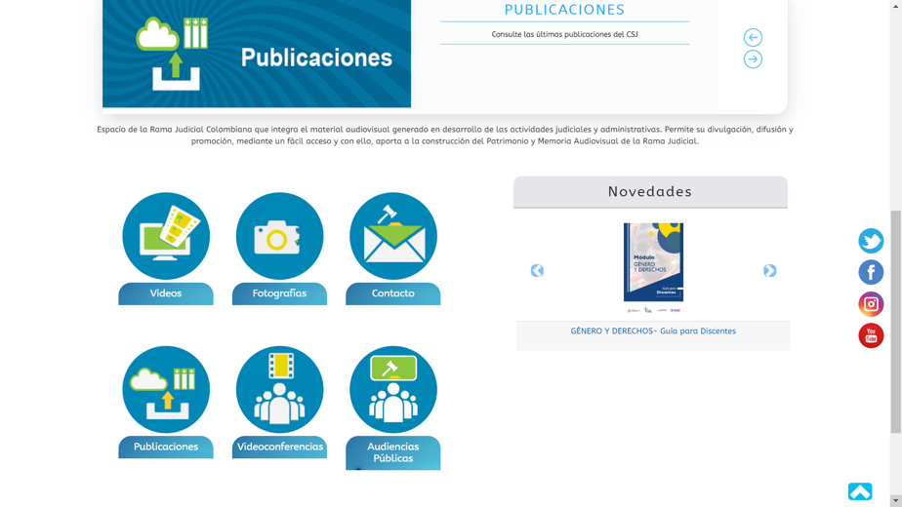

Avanzados:
  - Autor
  - Descripción o tema
  - Editor
  - Título
  - Rango de fechas (inicial y Final)
  - Relevante o de importancia
  - Filtro por año

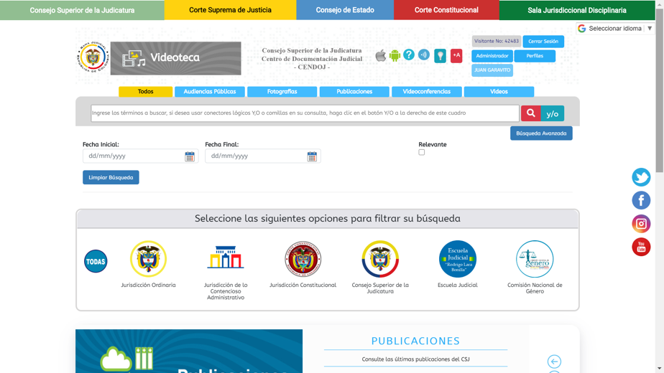

Procedimiento para la solicitud de diagramación e impresión de publicaciones institucionales - proceso estratégico de comunicación institucional SICGMA

En el marco del proceso estratégico de comunicación institucional, cuyo objetivo es “garantizar las estrategias para fortalecer la identidad institucional de la Rama Judicial, mediante la difusión de información administrativa y judicial por medio de las tecnologías de información y comunicaciones, para generar visibilidad, credibilidad y reconocimiento de la administración de justicia en la sociedad, en el marco del sistema de gestión de la calidad, medio ambiente, seguridad y salud en el trabajo” se estableció el Procedimiento para la solicitud de diagramación e impresión de publicaciones, en el cual se detallan las actividades necesarias para atender las solicitudes de diagramación e impresión de publicaciones requeridas por las corporaciones judiciales nacionales.

El mencionado procedimiento indica el paso a paso de la solicitud de diagramación e impresión de publicaciones en el ciclo PHVA, para diseñar, diagramar y editar; realizar la impresión en medio físico y/o grabado digital; adelantar la entrega distribución y transporte, detallando actividad, descripción, producto y responsable.

Con el documento indicado y para garantizar el proceso de estandarización, también hacen parte de estos lineamientos los documentos Formato de solicitud de publicaciones y Formato de seguimiento a cronograma de publicaciones, que permiten hacer un seguimiento puntual a los avances en la realización de publicaciones institucionales.

Sin perjuicio de las proyecciones indicadas en el marco lógico y en los documentos para la autorización del POAI, se incluirá en el procedimiento del SIGCMA, como instrumento de programación un cronograma anual de publicaciones discriminadas de acuerdo a su obligatoriedad, periodicidad, frecuencia y ediciones especiales que servirá como una herramienta de valoración y priorización presupuestal.

Derechos de autor

Las publicaciones institucionales autorizadas de acuerdo a estos lineamientos y dentro del marco del proceso estratégico de comunicación institucional del SIGCMA son de propiedad exclusiva del Consejo Superior de la Judicatura, sin perjuicio de garantizar y reconocer al funcionario o empleado de la Rama Judicial los derechos morales como el de paternidad e integridad de la obra.

Reducción conforme Acuerdo PCSJA21-11732 de 01/02/2021, "Por el cual se desagrega a nivel de actividades los proyectos que integran el Plan Operativo Anual de Inversiones 2021", actividad denominada Gestionar la publicación de información de la Rama Judicial en forma impresa y digital, por valor de $400.000.000.
ACUERDO 1119 DE 2001
https://www.poderjudicial.es/cgpj/es/Temas/Centro-de-Documentacion-Judicial--CENDOJ-/
Control al consumo de papel establecido mediante Acuerdo PSAA14-10160, “Por el cual se adopta el Plan de Gestión Ambiental de la Rama Judicial.
https://www.ramajudicial.gov.co/web/sistema-integrado-gestion-de-la-calidad-y-el-medio-ambiente/comunicacion-institucional2
Temáticas propias de la Cumbre Judicial Iberoamericana.
(…) 2. Dirigir y coordinar la publicación y divulgación oportuna de los documentos e información socio-jurídica de interés para los servidores judiciales que sean autorizados por la Sala Administrativa del Consejo Superior de la Judicatura y 3 Presentar propuestas a la Sala Administrativa para la publicación de material documental de importancia jurídica y la divulgación del mismo.
Alineados a los referentes establecidos en el Acuerdo PSAA13-9858 Manual de identidad visual del portal web de la rama judicial.
Nivel interno: conformado por el Consejo Superior de la Judicatura con su Presidencia, Despachos y sus Unidades, los Consejos Seccionales y la Dirección Ejecutiva de Administración Judicial con sus Unidades Técnicas. Seccionales y Despachos Judiciales. Las anteriores dependencias han sido contempladas como emisores de información. Por su parte, los Magistrados de la Jurisdicción Ordinaria, de la Jurisdicción Contencioso Administrativa, de la Jurisdicción Constitucional y del Consejo Superior de la Judicatura han sido incluidos en calidad de receptores de información, al igual que la Jurisdicción Indígena.
Nivel externo: conformado por aquellos públicos que pertenecen al contexto de la organización con los cuales debe interactuar permanentemente el Consejo Superior de la Judicatura. Tales públicos han sido segmentados de la siguiente manera: Gobierno Nacional (Presidencia de la República y entidades que asignan recursos o que determinan el gasto presupuestal y planean la política pública en materia de Justicia), Congreso de la República, La Academia (Facultades de Comunicación Social, de Derecho y de Administración Pública), Comunidad Internacional, Cumbre Judicial Iberoamericana, (Embajadas, Organismos Multilaterales, Cortes Internacionales y ONG’S internacionales), ONG´s y Asociaciones Nacionales (ONG´s, Agremiaciones Indígenas, Asociaciones Interesadas en la Justicia), Medios de Comunicación (Radio, Prensa, Televisión, Medios Digitales, Medios Alternativos, Medios Internacionales, Medios Nacionales, Medios Regionales, Medios Locales, Líderes de Opinión, periodistas y medios especializados), Usuarios (Abogados litigantes y Colegios de Abogados, Ciudadanos usuarios de los servicios de Justicia, Sector privado), y Ciudadanía (Población vulnerable, Víctimas, Líderes de comunidades, Jóvenes, Ciudadanos en las regiones, Ciudadanos interesados en los procesos judiciales, Aspirantes a acceder a cargos de carrera, y Población general).
https://www.ramajudicial.gov.co/web/publicaciones
https://sidn.ramajudicial.gov.co
https://videoteca.ramajudicial.gov.co/Fuente/buscar
Cuatricomía
En digital: https://lector.ramajudicial.gov.co/SIBD/VIDEOTECA/Publicaciones/00000000/51188/Anexos/CPACA%20Ley%201437%20Actualizada%202019.pdf
En digital: https://lector.ramajudicial.gov.co/SIBD/VIDEOTECA/Publicaciones/00000000/51220/Anexos/Memorias%202018%20Tomo%20III.pdf
En digital: https://lector.ramajudicial.gov.co/SIBD/VIDEOTECA/Publicaciones/00000000/51212/Anexos/Revista%20Temas%20de%20Derecho%20Constitucional.pdf
Encuadernación rústica (tapa blanda) fresada: “La encuadernación fresada recibe este nombre porque durante el proceso de encuadernado el lomo del libro se fresa es decir se “raspa” produciéndose pequeñas hendiduras en el papel que servirán para que en el proceso posterior de encolado, la cola penetre con más facilidad uniendo con más fuerza las hojas del bloque (tripa), así como el bloque con la cubierta”. Retomado de https://www.cevagraf.coop/blog/tipos-de-encuadernacion.
Encuadernación cosida rústica: “La encuadernación cosida se caracteriza porque los diferentes pliegos que formarán la tripa del libro no se cortan, como en el caso de la rústica fresada, sino que se alzan secuencialmente formando bloques de interior completos que a continuación se cosen entre ellos. Esta operación de cosido con hilo de los diferentes pliegos le confiere al libro una gran resistencia y durabilidad. Tras el cosido, la cubierta se adhiere con cola a la tripa, quedando el ejemplar acabado”. Retomado de https://www.cevagraf.coop/blog/tipos-de-encuadernacion.
Se refiere a la mezcla de cuatro colores (cian, magenta, amarillo y negro) para la producción de fotografía a todo color.
Libro digital navegable con hipervínculos https://sibd.ramajudicial.gov.co/SID/Detalle?fuenteID=1&materialID=44120&tipoMaterialID=5
https://www.ramajudicial.gov.co/web/publicaciones
https://sidn.ramajudicial.gov.co
https://videoteca.ramajudicial.gov.co/Fuente/buscar
Acuerdo PSAA12-9127 de 2011
https://www.ramajudicial.gov.co/web/sistema-integrado-gestion-de-la-calidad-y-el-medio-ambiente/comunicacion-institucional2
https://www.ramajudicial.gov.co/documents/8957139/23622110/Procedimiento+para+la+solicitud+de+diagramaci%2B%C2%A6n+e+impresi%2B%C2%A6n+de+publicaciones1.pdf/33c27e04-918b-420c-8bcb-8027da80e780
https://www.ramajudicial.gov.co/documents/8957139/8958832/F-ECI-15+Formato+de+solicitud+de+Publicaciones+.xls/f2df4e0e-1332-4155-b5ef-c535a64da14d
https://www.ramajudicial.gov.co/documents/8957139/8958832/F-ECI-16+Formato+de+Seguimiento+a+cronograma+de+publicaciones+.xls/93c77f00-d379-41f1-bab0-571fff2d7dc6
Ley 23 de 1982, art. 30

